**«Név»**

**«Város»  
«Cím»  
«Irszám»**

**Tisztelt «Név»!**

Köszönjük a PANNÓNIA Általános Biztosító megtakarítási programjaival kapcsolatos érdeklődését! Kérésére elküldjük tájékoztatónkat, melyből részletesen megismerkedhet cégünk szolgáltatásaival.

Előrelátó és bölcs elhatározás, hogy már most kézbe veszi jövője alakítását. Ehhez nyújt egyszerű segítséget cégünk, mely: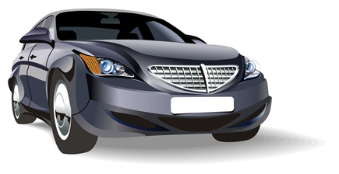

* biztonságos pénzügyi hátteret
* befektetési szakértelmet
* rendkívüli jövedelmezőséget
* és kényelmes ügyintézést kínál az Ön számára.

Ha Ön is úgy dönt, hogy megtakarításait a PANNÓNIA csoportra bízza, akkor csupán annyit kell tennie, hogy kitölti és aláírja a mellékelt iratokat, majd díjmentesen visszaküldi címünkre a mellékelt válaszborítékban.

**Most különösen megéri a PANNÓNIA Általános Biztosító mellett döntenie!**

**Ha 2008. december 31-ig belép pénztárunkba, akkor egy RENAULT Clio személygépkocsit nyerhet![1]**

Reméljük hamarosan Ön is a PANNÓNIA Általános Biztosító elégedett tagjai közé fog tartozni!

Tájékoztatjuk, hogy adatait az Ön által kitöltött regisztrációs lapon adott felhatalmazás alapján, a PANNÓNIA csoporthoz tartozó gazdasági társaságok üzletszerzési célból, ezen jogosultságuk visszavonásáig kezelik. Önnek bármikor jogában áll személyes adatainak kezelését indoklás nélkül megtagadnia. Ebben az esetben kérjük, hogy az adatkezelés megszüntetését kérő írásos nyilatkozatát küldje el a PANNÓNIA Általános Biztosító címére. (1521 Budapest Pf.: 121)

Üdvözlettel:

vezérigazgató

PANNÓNIA Általános Biztosító

1. A képen látható termék….